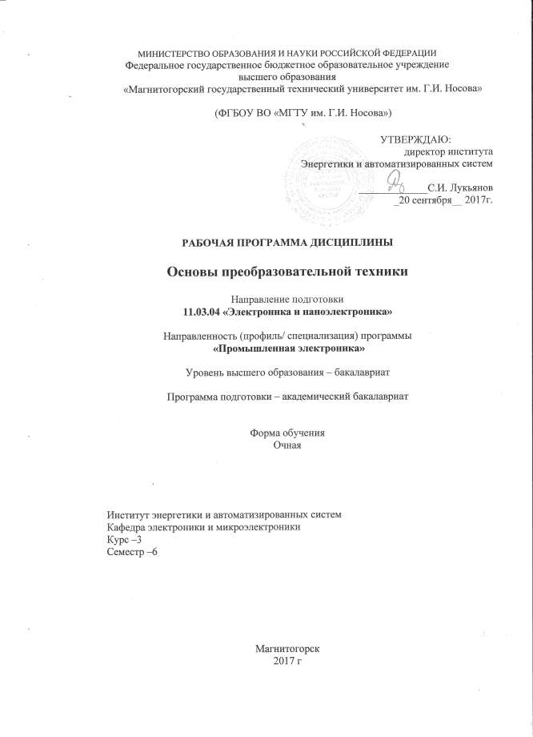

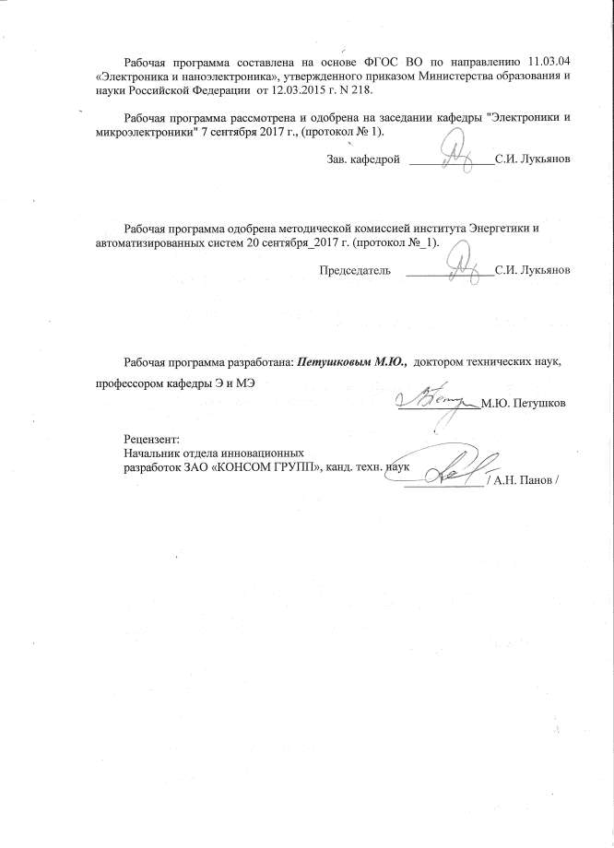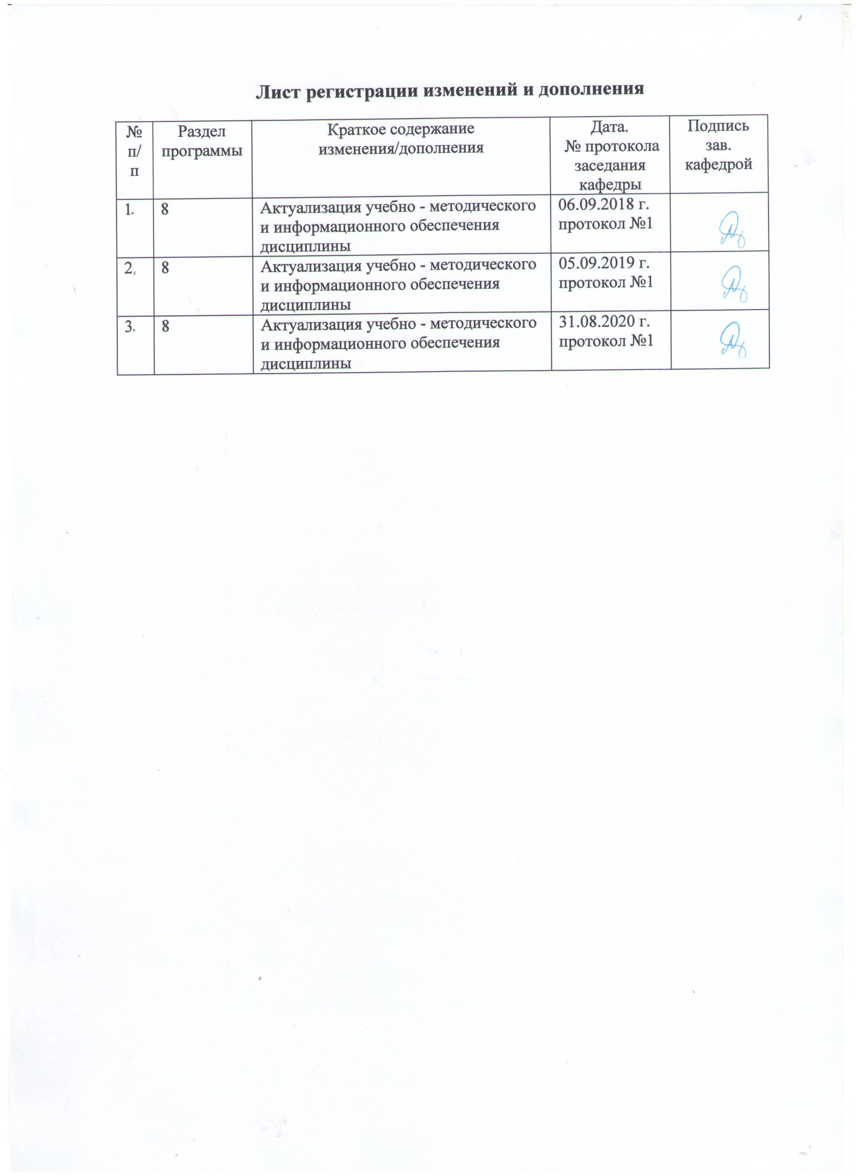

- Цели освоения дисциплины (модуля)
Целями освоения дисциплины (модуля) «Основы преобразовательной техни- ки» являются:
- Формирование у обучающихся знаний и умений в области анализа, расчета и практического применения элементов силовых преобразовательных устройств.
- Формирование навыков проектирования и расчета силовых преобразовательных устройств
Для достижения поставленной цели в курсе «Основы преобразовательной техни- ки» решаются задачи:
  - Изучения терминов и величин преобразовательной техники;
  - Изучения основных способов получения электрической энергии;
  - Изучение и исследование основных типов вторичного преобразования электрической энергии;
  - Изучение и исследование ключевых элементов силовых преобразователей: их характеристики, требования к сигналу управления, способы формирования импульса управления;
  - Изучение способов защиты полупроводниковых приборов.
- Место дисциплины (модуля) в структуре образовательной программы подготовки бакалавра (магистра, специалиста)
Дисциплина «Основы преобразовательной техники» входит в базовую вариатив- ную часть блока 1 образовательной программы.
Для изучения дисциплины необходимы знания (умения, владения), сформирован- ные в результате изучения курсов «Физические основы электроники», «Теоретические основы электротехники», «Электрические машины» и «Схемотехника».
Знания (умения, владения), полученные при изучении данной дисциплины будут необходимы при изучении курса «Энергетическая электроника», «Основы электропри- вода» и подготовки к ГИА.

3 Компетенции обучающегося, формируемые в результате освоения
дисциплины (модуля) и планируемые результаты обучения
В результате освоения дисциплины (модуля) «Основы преобразовательной техники» обучающийся должен обладать следующими компетенциями:

Структурный элемент  компетенции | Планируемые результаты обучения
ПК-2
способностью аргументировано выбирать и реализовывать на практике эффективную методику экспериментального исследования параметров и характеристик приборов, схем, устройств и установок электроники и наноэлектроники различного функционального назначения

Знать | Относить задачу к известному виду инженерных задач и фиксировать предъявляемые технические требования  Конструировать инженерное решение, удовлетворяющее предъявленным требованиям путем несложной модернизации известной типовой конструкции либо конфигурированием нескольких типовых решений  Осознавать степень своей инженерной компетенции.  Принимать на себя персональную ответственность за соответствие своего инженерного решения предъявляемым к нему требованиям
Уметь: | Выделять потребность в техническом решении и формулировать задачи, требующие разработки новых моделей для анализа.  Конструировать новое инженерное решение на основе экспертной информации  Разрабатывать модели для анализа комплексных инженерных задач, разработки и проверки инженерных решений на основе глубоких теоретических и практических знаний
Владеть: | навыками и методиками обобщения результатов решения, экспериментальной деятельности  основными методами исследования в области преобразовательной техники, практическими умениями и навыками их использования  способами совершенствования профессиональных знаний и умений путем использования возможностей информационной среды

4 Структура и содержание дисциплины (модуля)
Общая трудоемкость дисциплины составляет 3 зач. единицы 108 часов:
Контактная работа – 87,65
ВКНР – 2,65
– аудиторная работа – 85 часов;
– самостоятельная работа – 20,35 часов;
– контроль зачет – часа.

Раздел/ тема  дисциплины | Курс | Аудиторная  Контактная работа  (в акад. часах) |  |  |  | Формы текущего и промежуточного  контроля  успеваемости | Код и структурный  элемент компетенции
Раздел/ тема  дисциплины | Курс | лекции | лаборат.  занятия | практич. занятия | самост.  раб. | Формы текущего и промежуточного  контроля  успеваемости | Код и структурный  элемент компетенции
1.Основные виды преобразования электрической энергии с помощью вентилей | 6 | 8 | 5/0,5И |  | 3 | Устный опрос | ПК-2, зув
2.Идеализированные преобразователи однофазного тока (управляемые и неуправляемые | 6 | 8 | 5/0,5И |  | 3 | Устный опрос | ПК-2, зув
3.Идеализированные преобразователи трехфазного тока (управляемые и не- управляемые | 6 | 8 | 5/0,5И |  | 3 | Устный опрос | ПК-2, зув
4.Фильтры используемые в преобразовательных установках | 6 | 8 | 5/0,5И |  | 3 | Устный опрос | ПК-2, зув
5.Характеристики реальных преобразователей | 6 | 8 | 5/0,5И |  | 3 | Устный опрос | ПК-2, зув
6.Аварийные режимы в преобразователях | 6 | 5 | 5/0,5И |  | 3 | Устный опрос | ПК-2, зув
7.Системы управления вентильными преобразователями | 6 | 5 | 4 |  | 2,35 | Устный опрос,  зачет | ПК-2, зув
Итого по дисциплине |  | 51 | 34/4И |  | 20,35

5 Образовательные и информационные технологии
В ходе проведения лекционных занятий предусматривается:
– использование электронного демонстрационного материала.
– организация дискуссий по теме «Выбор программного обеспечения»;
В ходе проведения всех занятий предусматривается использование средств вычислительной техники при выполнении индивидуальных заданий и контрольной работы.

В рамках интерактивного обучения применяются IT-методы (использование сетевых мультимедийных учебников разработчиков программного обеспечения, электронных образовательных ресурсов по данной дисциплине, в том числе и ЭОР кафедры); совместная работа в малых группах (2-3 студента)

6 Учебно-методическое обеспечение самостоятельной работы обучающихся
Учебный план подготовки бакалавров по дисциплине предусматривает 86,3 часа самостоятельной работы.
Раздел/ тема  дисциплины | Вид самостоятельной  работы | Формы контроля
1. Раздел
Характеристики реальных преобразователей | Изучение технической документации современных преобразователей | Реферат, выполнение контрольной работы
Итого по дисциплине |  | Промежуточный контроль (Зачет)

Выполнение лабораторных работ. Темы:
1.Основные виды преобразования электрической энергии с помощью вентилей
2.Идеализированные преобразователи однофазного тока (управляемые и неуправляемые
3.Идеализированные преобразователи трехфазного тока (управляемые и неуправляемые

7 Оценочные средства для проведения промежуточной аттестации
Промежуточная аттестация имеет целью определить степень достижения запланированных результатов обучения по дисциплине (модулю) за определенный период обучения (семестр) и может проводиться в форме зачета, зачета с оценкой, экзамена, защиты курсового проекта (работы).
Данный раздел состоит их двух пунктов: а) Планируемые результаты обучения и оценочные средства для проведения промежуточной аттестации. б) Порядок проведения промежуточной аттестации, показатели и критерии оценивания.

а) Планируемые результаты обучения и оценочные средства для проведения промежуточной аттестации:

ПК-2 Способность аргументированно выбирать и реализовывать на практике эффективную методику экспериментального исследования параметров и характеристик приборов, схем, устройств и установок электроники и наноэлектроники различного функционального назначения
Знать | Относить задачу к из- вестному виду инже- нерных задач и фикси- ровать предъявляемые технические требования Конструировать инже- нерное решение, удов- летворяющее предъяв- ленным требованиям путем несложной мо- дернизации известной типовой конструкции либо конфигурирова-  нием нескольких ти- повых решений Осознавать степень своей инженерной компетенции.  Принимать на себя персональную от- ветственность за соответствие своего инженерного реше-  ния предъявляемым к нему требованиям | Перечень вопросов для подготовки к зачету  - Нарисуйте временные диаграммы работы однотактного однополупериодного выпрямителя однофазного тока при работе на активную нагрузку.  - Обоснуйте последовательное включение вентилей и назначение параллельно включенных резисторов.  - Обоснуйте параллельное включение вентилей и назначение анодных реакторов.  - Особенности работы двухполупериодного выпрямителя с нулевой точкой.  - Работа однофазного мостового выпрямителя на активно-индуктивную нагрузку. На- значение нулевого диода в схеме.  - Работа однофазного мостового выпрямителя на активно-емкостную нагрузку. Пока- зать на временных диаграммах.  - Работа однофазного мостового выпрямителя на противо-ЭДС. Показать на времен- ных диаграммах.  - Особенности работы трехфазного выпрямителя с нулевой точкой. Вынужденное намагничивание трансформатора.  - Работа трехфазного мостового выпрямителя. Порядок работы вентилей.  - Виды коммутации вентилей.  - Коммутационные потери в вентилях. (на примере однофазного двухполупериод- ного выпрямителя с нулевой точкой).  - Нарисуйте временную диаграмму выпрямленного напряжения управляемого трех фазного мостового выпрямителя при угле управления 30⁰. ( С учетом угла коммутации 7⁰).  - Нарисуйте временную диаграмму напряжения на вентиле трехфазного мостового выпрямителя при угле управления 45⁰.  - Нарисуйте временную диаграмму выпрямленного напряжения трехфазного мосто- вого выпрямителя при угле управления 70⁰ при наличии нулевого диода и активно- индуктивной нагрузки.  - Определите пульсность однофазного мостового выпрямителя и однофазного вы- прямителя с нулевой точкой.  - Определите пульсность трехфазного мостового выпрямителя и с нулевой точкой.  - Индуктивность как фильтр. Определить коэффициент сглаживания, зависит ли он от величины нагрузки.  - Емкость как фильтр. Определить коэффициент сглаживания, зависит ли он от величины нагрузки.  - Индуктивно-емкостной как фильтр. Определить коэффициент сглаживания, зависит ли он от величины нагрузки.  - Внешняя характеристика выпрямителя без фильтра с L-фильтром, С-фильтром и LC-фильтром.  - Многозвенные фильтры. Как определяется коэффициент сглаживания.  - Фильтр пробка. Назначение и коэффициент сглаживания. ЛАЧХ такого фильтра.  - Условия перевода управляемого выпрямителя в инверторный режим.  - Временные диаграммы выпрямленного напряжения инвертора ведомого сетью.  - Полная внешняя характеристика управляемого выпрямителя.  - Влияние управляемого выпрямителя на питающую сеть.  - Ограничительная характеристика управляемого выпрямителя.  - Классификация датчиков преобразовательных установок.  - Шунт как датчик тока. Его параметры.  - Принцип действия усилителя постоянного тока, на примере УПТ-6.  - Датчики тока на основе эффекта Холла.  - Герконовые датчики тока. Их настройка.  - Реле максимального тока. Его работа и настройка.
Уметь | Выделять потребность в  техническом решении и формулировать задачи, требующие разработки  новых моделей для ана- лиза. Конструировать новое  инженерное решение на основе экспертной информации Разрабатывать мо-  дели для анализа комплексных инже- нерных задач, раз-  работки и проверки инженерных реше- ний на основе глу- боких теоретиче- ских и практиче-  ских знаний | Выполнение лабораторных работ. Темы:  1.Основные виды преобразования электрической энергии с помощью вентилей  2.Идеализированные преобразователи однофазного тока (управляемые и неуправляемые  3.Идеализированные преобразователи трехфазного тока (управляемые и неуправляемые
Владеть | навыками и методиками  обобщения результатов решения, эксперимен- тальной деятельности основными методами  исследования в облас- ти преобразовательной техники, практически- ми умениями и навы- ками их использования способами совер-  шенствования про- фессиональных знаний и умений путем использова- ния возможностей информационной  среды | Выполнение лабораторных работ. Темы:  1.Фильтры используемые в преобразовательных установках  2.Характеристики реальных преобразователей  3.Аварийные режимы в преобразователях  4.Системы управления вентильными преобразователями

б) Порядок проведения промежуточной аттестации, показатели и критерии оценивания:
Промежуточная аттестация по дисциплине включает теоретические вопросы, позволяющие оценить уровень усвоения обучающимися знаний, и практические задания, выявляющие степень сформированности умений и владений, проводится в форме зачета в конце каждого семестра.
Методические указания для подготовки к зачету: для подготовки к зачету студент должен освоить все изучаемые темы, в том числе и отведенные для самостоятельного изучения, выполнить и сдать все графические листы и выполнить все контрольные работы.
Показатели и критерии оценивания зачета:
– «зачтено» – обучающийся демонстрирует высокий уровень сформированности компетенций, всестороннее, систематическое и глубокое знание учебного материала, свободно выполняет практические задания, свободно оперирует знаниями, умениями, применяет их в ситуациях повышенной сложности.
– «не зачтено» – обучающийся демонстрирует знания не более 20% теоретического материала, допускает существенные ошибки, не может показать интеллектуальные навыки решения простых задач.

8 Учебно-методическое и информационное обеспечение дисциплины (модуля)
а) Основная литература:
- Фролов, В. Я. Устройства силовой электроники и преобразовательной техники с разомкнутыми и замкнутыми системами управления в среде Matlab — Simulink : учебное пособие / В. Я. Фролов, В. В. Смородинов. — 2-е изд., стер. — Санкт-Петербург : Лань, 2018. — 332 с. — ISBN 978-5-8114-2583-9. — Текст : электронный // Лань : электронно-библиотечная система. — URL: https://e.lanbook.com/reader/book/106890/#1 (дата обращения: 1.09.2020). — Режим доступа: для авториз. пользователей.
- Розанов Ю.К., Силовая электроника : учебник для вузов / Ю.К. Розанов, М.В. Ряб-чицкий, А.А. Кваснюк - М. : Издательский дом МЭИ, 2016. - ISBN 978-5-383-01023-5 - Текст : электронный // ЭБС "Консультант студента" : [сайт]. - URL : http://www.studentlibrary.ru/book/ISBN9785383010235.html (дата обращения: 1.09.2020). — Режим доступа: для авториз. пользователей.

б) Дополнительная литература:
1. Силовая электроника: учебное пособие / А.В. Родыгин. - Новосибирск: Изд-во НГТУ, 2017. - 72 с. - ISBN 978-5-7782-3289-1. Текст : электронный // ЭБС "Консультант студента" : [сайт]. - URL : http://www.studentlibrary.ru/book/ISBN9785778232891 (дата обращения: 1.09.2020). — Режим доступа: для авториз. пользователей.

в)Методические указания:
1. Петушков М.Ю., Сарваров А.С.Анализ работы однополупериодного управляемого выпрямителя. Метод. разработка по дисциплине «Основы преобразовательной техники» для студентов. - Магнитогорск. МГТУ, 2016. – текст: непосредственный.
2. Петушков М.Ю., Сарваров А.С. Исследование статических характеристик тиристорных преобразователей. Метод. разработка по дисциплине «Основы преобразовательной техники» для студентов. - Магнитогорск. МГТУ, 2016. – текст: непосредственный.
3. Петушков М.Ю., Сарваров А.С. Устройства фазового управления тиристорами. Метод. разработка по дисциплине «Основы преобразовательной техники» для студентов. Магнитогорск. МГТУ, 2016. – текст: непосредственный.
4. Петушков М.Ю., Сарваров А.С. Особенности фазового регулирования переменного напряжения. Метод. указания к лаб.раб. по дисциплине «Основы преобразовательной техники» для студентов. - Магнитогорск. МГТУ, 2016. – текст: непосредственный.
5. Петушков М.Ю., Сарваров А.С. Исследование тиристорного преобразователя в переходном процессе. Метод. указания к лаб.раб. по дисциплине «Основы преобразовательной техники» для студентов. Магнитогорск. МГТУ, 2016. – текст: непосредственный.
6. Методические указания к лабораторным работам по дисциплине «Основы преобразовательной техники» для студентов специальности 210100. Петушков М.Ю.,Валяева А.М., Завьялов Е.А. Изд-во Магнитогорск. гос.техн.ун-та им. Г.И.Носова, 2014. 42с. – текст: непосредственный.

г)Программное обеспечение иИнтернет-ресурсы:
- Силовая электроника. http://www.power-e.ru/
- Силовая преобразовательная техника . http://www.mega-press.ru/item.132455.html

Наименование ПО | № договора | Срок действия лицензии
Windows 7 | Д-1227 от 8.10.2018  Д-757-17 от 27.06.2017  Д-593-16 от 20.05.2016  Д-1421-15 от 13.07.2015 | 11.10.2021  27.07.2018  20.05.2017  13.07.2016
7 Zip | Свободно распространяемое
  бессрочно
ADSim812 | Свободно распространяемое
  бессрочно
C Ассемблер | Свободно распространяемое
  бессрочно
Keil uVision. | Свободно распространяемое
  бессрочно
FAR Manager | свободно распространяемое ПО | бессрочно
MS Office 2007 | № 135 от 17.09.2007 | бессрочно

Профессиональные базы данных и информационные справочные системы
 |  | Название курса |  | Ссылка
 |  | Электронная база периодических изданий East View Information Services, ООО «ИВИС» |  | https://dlib.eastview.com/
 |  | Национальная информационно-аналитическая система – Российский индекс научного цитирования (РИНЦ) |  | URL: https://elibrary.ru/project_risc.asp
 |  | Поисковая система Академия Google (Google Scholar) |  | URL: https://scholar.google.ru/
 |  | Информационная система - Единое окно доступа к информационным ресурсам |  | URL: http://window.edu.ru/
 |  | Федеральное государственное бюджетное учреждение «Федеральный институт промышленной собственности» |  | URL: http://www1.fips.ru/
 |  | Российская Государственная библиотека. Каталоги |  | https://www.rsl.ru/ru/4readers/catalogues
 | Электронные ресурсы библиотеки МГТУ им. Г.И. Носова |  | http://magtu.ru:8085/marcweb2/Default.asp

9 Материально-техническое обеспечение дисциплины (модуля)
Материально-технического обеспечения включает:
Тип и название аудитории | Оснащение аудитории
Для чтения лекций: помещение и технические средства для демонстрации примеров и способов проектирования, видео фильмов и презентаций. Лекционная аудитория ауд. 458 | Мультимедийные средства хранения, передачи и представления информации
Учебные аудитории для проведения практических занятий, групповых и индивидуальных консультаций, текущего контроля и промежуточной аттестации: Лаборатория преобразовательной техники и программированных технических средств №360 | Лабораторные стенды с комплектом лабораторных работ  -Преобразовательная техника ПТ-2.  -Автономные преобразователи.
Компьютерные классы Центра информационных технологий ФГБОУ ВО «МГТУ» и специализированная ауд.373 | Персональные компьютеры с пакетом MS Office, выходом в Интернет и с доступом в электронную информационно-образовательную среду университета  Персональные компьютеры, объединенные в локальные сети с выходом в Internet, оснащенные современными программно-методическими комплексами для решения задач в области преобразовательной техники Multisim 11.1(EWB 5.12)

